大陆居民往来台湾通行证和签注签发服务指南

一、适用范围
本指南适用于大陆居民申请往来台湾通行证和签注。

二、审批依据
《中华人民共和国出境入境管理法》、《中国公民往来台湾地区管理办法》。

三、受理机构
国家移民管理局委托的县级以上公安机关出入境管理机构。

四、申请条件
大陆居民可按需单独申领往来台湾通行证。
大陆居民同时申请往来台湾通行证和签注，或者持有效往来台湾通行证单独申请签注的，依据不同事由须具备相应条件：
（一）团队旅游：参加国家旅游局指定的有经营赴台游业务资质的旅行社组织的赴台湾团队旅游。
（二）个人旅游：开放赴台湾个人旅游城市的常住户口居民，或者符合国家移民管理局规定条件的非常住户口居民，申请赴台湾个人旅游。
（三）探亲：探望在台湾定居、长期居住、就业、就学的亲属；尚未取得台湾居民身份的大陆配偶赴台团聚、居留。
（四）定居：经台湾主管部门批准取得在台定居资格的大陆居民，申请赴台湾定居。
（五）应邀：经台办批准前往台湾从事科技、文化、体育、学术等交流活动，或者参加两岸事务性商谈、采访。
（六）商务：经台办批准前往台湾进行考察、会议、谈判、履约、培训等商务活动，参加或参观展览等经贸交流活动。
（七）学习：在教育部批准开放大陆学生赴台学习的省份参加本年度普通高校招生全国统一考试的高中毕业生，或在上述开放赴台就学省份且毕业于台湾主管部门承认学历的大陆高校的应届本科或硕士毕业生。
（八）乘务：执行海峡两岸航运任务。
（九）其他：前往台湾就医、访友、处理财产、奔丧、诉讼、从事渔业劳务等事务。

五、禁止性要求
申请人有《中华人民共和国出境入境管理法》第十二条、《中国公民往来台湾地区管理办法》第十二条规定情形的，不予批准签发往来台湾通行证和签注。

六、申请材料
（一）申请往来台湾通行证材料
1、符合要求的申请表；
2、符合《出入境证件相片照相指引》的申请人照片；
3、申请人居民身份证原件。不满16周岁未办理居民身份证的可交验居民户口簿，现役的人民解放军军人、人民武装警察交验军人身份证明（军官证、士兵证或者警官证）；
4、登记备案的国家工作人员、军人，应当提交本人所属单位或者上级主管单位按照干部管理权限出具的同意其办理出入境证件的函件，但持“赴台批件”申请赴台的除外。
5、未满16周岁的申请人，还应交验监护关系证明（出生证明、户口簿等），交验监护人居民身份证原件；监护人委托他人陪同的，还须提交监护人委托书，交验被委托人的居民身份证原件。
（二）申请签注材料
同时申请往来台湾通行证和签注的，无需重复提交相关材料。
1、符合要求的申请表；
2、有效往来台湾通行证（同时申请往来台湾通行证和签注的除外）；
3、与申请事由相关的证明材料；
4、在非常住户口所在地申请前往台湾签注的，还须按照国家移民管理局有关规定，提交符合在非常住户口所在地申请条件的证明材料，但按规定向指定受理机构申请的情形除外；
5、登记备案的国家工作人员、军人，应当提交本人所属单位或者上级主管单位按照干部管理权限出具的同意其办理出入境证件的函件，但持“赴台批件”申请赴台的除外；
6、委托他人代为申请的，委托人应出具委托书，被委托人须交验本人居民身份证等身份证明原件；由单位代办的，应当提交单位公函，交验代办人居民身份证等身份证明原件。
上述与申请事由相关的证明材料是指：
（1）赴台个人旅游、团队旅游的，免交与申请事由相应的证明材料；大陆居民赴台旅游组团社领队申请赴台团队旅游多次签注的，应当提交所在组团社出具的公函，交验赴台旅游领队证原件。
（2）赴台探亲的，交验相应事由的入台许可证明原件。
（3）赴台定居的，交验相应事由的入台许可证明原件。大陆居民自行取得台湾居民身份后返回注销大陆户籍并申请赴台湾证件的，须交验台湾地区居民身份证原件和台湾地区户籍誊本。大陆居民与台湾居民在大陆所生子女申请赴台湾定居，在大陆未办理户籍登记的，还须交验本人《出生医学证明》，父母双方中作为大陆居民一方的居民身份证。
（4）应邀赴台的，提交国务院台办或经授权的省、自治区、直辖市台办“赴台批件”原件，或经受理地省、自治区、直辖市台办盖章确认的复印件。
（5）赴台进行商务活动的，提交国务院台办或经授权的省、自治区、直辖市台办的 “赴台立项批复”原件，或经受理地省、自治区、直辖市台办确认的复印件。
（6）赴台学习的，提交开放赴台就学省份的设区市以上台办出具的赴台学习证明。
（7）执行两岸直航航运任务的，提交国务院台办或经授权的省、自治区、直辖市台办的 “赴台批件”原件，或经省、自治区、直辖市台办确认的复印件。
（8）赴台从事近海渔船船员劳务作业的，提交对台近海渔船船员劳务合作企业出具的函件原件。
（9）赴台就医、奔丧、处理财产、诉讼等私人事务的，交验相应事由的入台许可证明原件。

七、办理方式
大陆居民申请往来台湾通行证和签注应由本人提出申请，但符合下列情形之一的，可按相应规定提出申请：
（一）未满16周岁申请往来台湾通行证的，应当由监护人或监护人委托他人陪同申请。
（二）持有效往来台湾通行证，向原证件或原签注受理机构申请签注的（定居除外），可以委托他人代为申请。
（三）持有效往来台湾通行证申请应邀赴台签注，可由组团单位代为申请。
（四）执行两岸直航航运任务人员持有效往来台湾通行证申请乘务签注，可由所属公司代为申请。
（五）大陆居民赴台旅游组团社领队持有效往来台湾通行证申请团队旅游签注，可由组团社代为申请。
（六）大陆渔船船员从事对台近海渔工劳务作业，持有效往来台湾通行证申请签注，可由所属劳务合作企业代为申请。
（七）国家移民管理局规定可以代为申请的其他情形。

八、办理基本流程
（一）申请人向国家移民管理局委托的县级以上公安机关出入境管理机构提交申请材料并按规定采集指纹信息；
（二）受理机构对符合申请条件，申请材料齐全且符合法定形式的，向申请人出具受理回执；对申请材料不齐全或者不符合法定形式的，一次性告知申请人需要补正的全部内容；对不属于本部门职责范围或不符合受理要求的，不予受理，并向申请人说明理由。
（三）审批机构进行审核，作出批准或者不予批准的决定。批准的，签发证件；不予批准的，审批机构向申请人出具《不予批准决定书》。
（四）申请人领取证件。

九、证件换发、补发
（一）往来台湾通行证换发
1、申请条件。（1）往来台湾通行证有效期不足6个月，或者短于拟申请签注有效期的；（2）持证人身份信息发生变更的；（3）持本式往来台湾通行证换发电子往来台湾通行证的；（4）确需换发的其他情形。
2、申请材料。除提交申请往来台湾通行证规定的申请材料外，还需提交原持有的往来台湾通行证。
（二）往来台湾通行证补发
1、申请条件。往来台湾通行证损毁、遗失、被盗抢或者需要补发的其他情形。
2、申请材料。同申请往来台湾通行证规定的申请材料。

十、办结时限
（一）公安出入境管理机构受理往来台湾通行证申请后，符合签发条件的应当在7个工作日内予以签发；单独受理前往台湾签注申请后，应当在7个工作日内予以签发。因所在地区交通不便等特殊情况，不能按期签发的，经省级公安机关出入境管理机构批准，签发时间可延长至20个工作日。
（二）按照国家移民管理局有关规定，大陆居民在非常住户口所在地申请往来台湾通行证、前往台湾签注的，公安机关出入境管理机构应当在20日内予以签发。
（三）大陆居民因奔丧、治疗紧急重症、探望危重病人、处理境外突发事件、出境参加紧急会议和谈判、签订合同及出国留学报到时间临近、行前证件遗失损毁或省级公安机关出入境管理机构认可的其他紧急事由急需申请往来台湾通行证和签注的，公安机关出入境管理机构应当按照急事急办原则，优先审批办理。

十一、收费依据及标准
（一）收费依据
《国家发展和改革委员会、财政部关于电信网码号资源占用费等部分行政事业性收费标准的通知》（发改价格〔2017〕1186号）;《国家发展改革委、财政部关于降低部分行政事业性收费标准的通知》（发改价格规〔2019〕1931号）。
（二）收费标准
1、电子往来台湾通行证60元/张；
一次有效往来台湾通行证15元/本；
2、一次签注：15元/件；多次签注80元/件。

十二、审批结果
（一）批准签发往来台湾通行证
往来台湾通行证有效期分为10年和5年两种：有效期为10年的往来台湾通行证签发给已满16周岁的大陆居民，有效期为5年的往来台湾通行证签发给未满16周岁的大陆居民。
（二）批准签发签注
1、团队旅游签注（L）：赴台团队旅游游客可签发6个月一次有效签注；赴台旅游组团社领队可签发最长1年且不超过领队证有效期的多次有效签注。
2、个人旅游签注（G）：签发6个月一次有效签注。
3、探亲签注（T）：根据入台许可期限和有效次数，依申请签发6个月一次有效签注，或1年、2年、3年多次有效签注。
4、定居签注（D）：签发6个月一次有效签注。
5、应邀签注（Y）：根据台办批准的“赴台批件”，可签发6个月一次有效签注，6个月或1年、2年、3年多次有效签注。
6、商务签注（F）：根据台办批准的“赴台立项批复”，可签发6个月一次有效签注，6个月或1年、2年、3年多次有效签注。
7、学习签注（X）：根据台办出具的赴台学习证明载明的学制签发相应的多次有效签注。
8、乘务签注（C）：根据台办批准的“赴台批件”，签发1年或2年、3年多次有效签注。
9、其他签注（Q）：赴台就医、访友、处理财产、奔丧、诉讼等事务，根据入台许可期限和有效次数签发6个月一次有效签注或1年多次有效签注；赴台从事近海渔船船员劳务作业的，依申请签发6个月一次有效签注或1年多次有效签注。

十三、结果送达
批准签发的往来台湾通行证和签注，根据本人意愿由申请人到受理窗口现场领取，或者通过特快专递等方式送达。

十四、行政相对人权利和义务
（一）依据有关法律法规，申请人享有以下权利：
1、符合法定条件、标准的，有依法取得行政许可的平等权利；
2、对行政机关实施行政许可享有陈述、申辩权；
3、有权依法申请行政复议或提起行政诉讼；
4、法律法规规定的其他权利。
（二）依据有关法律法规，申请人应履行以下义务：
1、如实向行政机关提交有关材料和反映真实情况，并对其申请材料实质内容的真实性负责；
2、配合行政机关面谈、电话询问、实地调查等，以核实申请材料的真实性；
3、法律法规规定的其他义务。
附录：
1、往来台湾通行证和签注签发流程图
2、申请材料示范文本
3、常见错误示例
4、常见问题解答

附录1
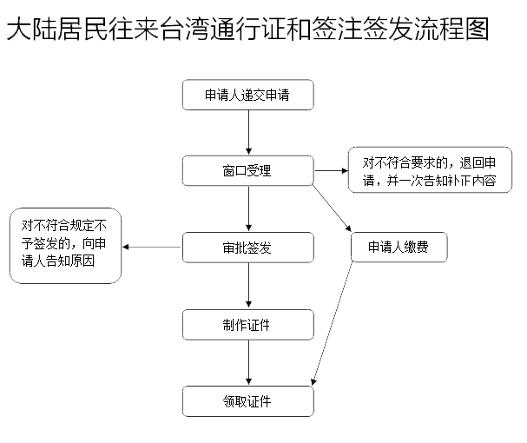

附录2
附件下载：中国公民出入境证件申请表
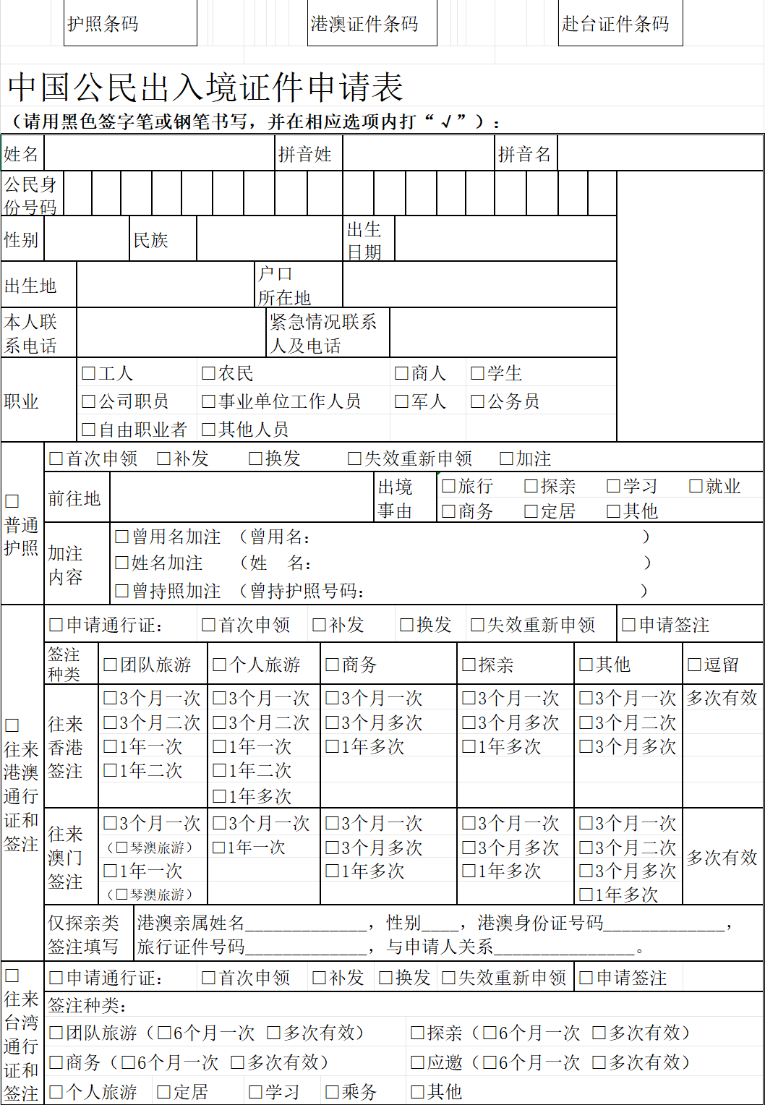
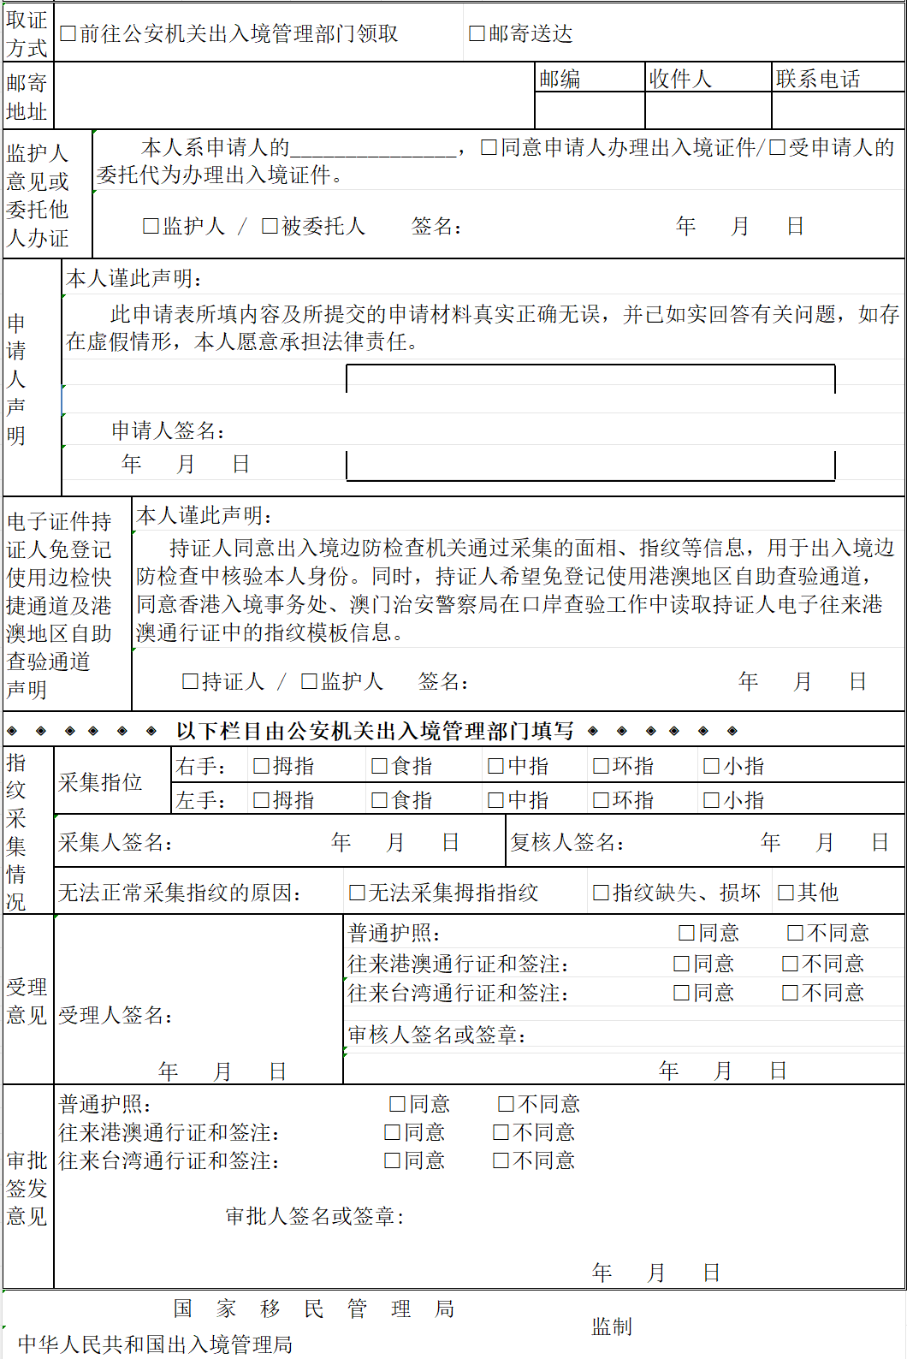
附件下载：关于同意张三申办出入境证件的函
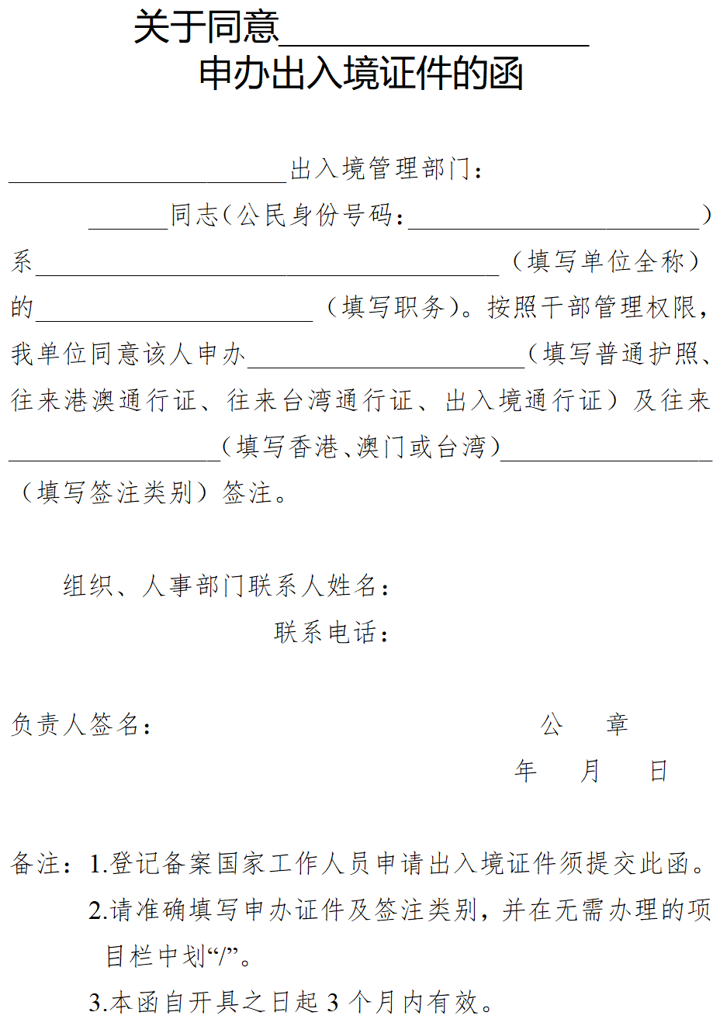

附录3

常见错误示例
一、申请材料不完备
大陆居民王某欲赴台湾参加学术交流研讨，到窗口说明了申请赴台事由，提交了申请表、照片、本人身份证件，未提交国务院台办及经授权台办的“赴台批件”原件。
释义：大陆居民赴台参加经济、科技、文化、教育、体育、学术等活动，应先向所在地政府台办提出申请，批准后持国务院台办或经授权台办的“赴台批件”原件向公安机关出入境管理机构提出申请。
二、不符合代办条件
大陆居民李某与台湾居民结婚后居住在台湾，因持有的往来台湾通行证即将过期，将证件寄回大陆，委托其兄代为办理换发证件事宜。
释义：往来台湾通行证须申请人本人到公安机关申请办理，不能委托代办。
三、超出受理范围
大陆居民何某是河北保定人，准备赴台个人旅游，向保定市公安局出入境管理机构申请赴台个人游签注。
释义：开放赴台个人游城市由两岸协商确定，目前赴台个人游城市共开放47个。由于河北省保定市目前尚未列入赴台个人游城市，因此其公安机关出入境管理机构不能受理赴台个人游签注申请。

附录4

常见问题解答
一、大陆居民哪些情况下可申请前往台湾地区？
答：大陆居民前往台湾旅游、探亲、定居、学习、访友、处理财产和婚丧事宜，或者参加经济、科技、文化、体育、学术等活动的，可以向公安机关出入境管理机构申请往来台湾通行证件和前往台湾签注。
二、大陆居民如何申请赴台旅游？
答：申请赴台旅游，应填写《中国公民出入境证件申请表》、携带本人身份证及符合《出入境证件相片照相指引》的证件照片到户口所在地公安机关出入境管理机构申请办理往来台湾通行证和相应签注。赴台团队旅游应参加当地指定经营赴台旅游业务的旅行社组织的旅游团，赴台个人游可自行前往台湾地区，但均应在行前办妥台方有关入台证件。
三、目前哪些城市开放了赴台湾个人旅游？
答：自2011年6月至2015年4月，两岸经协商共分5批开放了47个大陆居民赴台湾个人游城市，分别是：北京、天津、济南、南京、杭州、上海、福州、厦门、西安、成都、重庆、深圳、广州、沈阳、郑州、武汉、苏州、宁波、青岛、石家庄、长春、合肥、长沙、南宁、昆明、泉州、哈尔滨、太原、南昌、贵阳、大连、无锡、温州、中山、烟台、漳州、海口、呼和浩特、兰州、银川、常州、舟山、惠州、威海、龙岩、桂林、徐州。2019年7月31日，海峡两岸旅游交流协会发布公告，宣布暂停47个城市大陆居民赴台个人旅游。2019年8月1日起，全面暂停47个城市受理赴台湾个人旅游签注。
2011年7月至2012年8月，海峡西岸经济区20城市开放为大陆居民赴台湾金门马祖澎湖地区个人游城市，分别是：温州、丽水、衢州、福州、厦门、漳州、泉州、龙岩、莆田、三明、南平、宁德、上饶、鹰潭、抚州、赣州、梅州、潮州、汕头、揭阳。
四、大陆居民如何办理赴台探亲手续？
答：大陆居民赴台探亲首先要取得台湾出入境主管部门签发的相应事由的入台许可，之后向户籍地的公安机关出入境管理机构申请办理往来台湾通行证和探亲签注，提交本人申请表、照片、身份证原件，交验与探亲事由相应的入台许可证明原件。
五、大陆居民如何办理赴台定居手续？
答：大陆居民申请赴台定居，应向户口所在地公安机关出入境管理机构提出申请，提交申请表、照片、身份证原件，交验台湾出入境主管部门签发的定居类入台许可证明原件。公安机关出入境管理机构批准后，向申请人出具注销户籍通知，申请人持注销户籍通知到户口登记机关注销户籍，然后凭户口登记机关出具的注销户籍证明到公安机关出入境管理机构领取往来台湾通行证和定居签注。
大陆居民自行取得台湾居民身份后返回注销大陆户籍并申请赴台证件的，按照赴台定居手续和要求办理，须交验台湾地区居民身份证原件，提交上述证件及台湾地区户籍誊本复印件。
六、大陆居民如何办理赴台学习手续？
大陆居民赴台就学，应凭教育部批准开放大陆学生赴台学习的省份设区市以上台办出具的赴台学习证明原件，向户籍所在地公安机关出入境管理机构申请往来台湾通行证和学习签注，申请时还需提交本人申请表、照片、身份证原件。
七、未成年人办理大陆居民往来台湾通行证可以由监护人代办吗？可以不留存指纹信息吗？
未满16周岁的大陆居民办理往来台湾通行证不可以代办，必须由监护人或监护人委托他人陪同申请；根据监护人意见，可以不采集16周岁以下申请人的指纹信息。
八、定居国外的中国公民来大陆后如何申请往来台湾通行证和签注？
答：定居国外的中国公民来大陆后申请前往台湾，需向其暂住地公安机关出入境管理机构提出申请。申请人除按规定提交申请表和相应的事由证明材料外，还须交验本人有效的中华人民共和国护照或中华人民共和国旅行证、定居国外证明原件。
九、往来台湾通行证有效期届满或者有其他需要换发证件的情形，如何申请换发证件？往来台湾通行证遗失、被盗抢等，如何申请补发证件？
往来台湾通行证持证人有以下几种情形的，可以申请换发往来台湾通行证：一是证件有效期不足6个月，或者短于拟申请签注有效期的；二是持证人身份信息发生变更的；三是持本式往来台湾通行证换发电子往来台湾通行证的；四是如证件磨损严重等影响证件使用等确需换发的其他情形。大陆居民申请换发往来台湾通行证应当按照申请往来台湾通行证的规定提交相关申请材料，还须提交原持有的往来台湾通行证。
大陆居民往来台湾通行证发生遗失、被盗抢等情况，需要补发证件的，应由本人提出补发申请，需提交的申请材料与首次申请往来台湾通行证的规定相同。
十、电子往来台湾通行证启用后，原来持有的本式往来台湾通行证还能继续使用吗？什么情况下可以换成电子往来台湾通行证？卡式通行证办证收费多少？
答：电子往来台湾通行证启用后，仍然有效的现行本式往来台湾通行证和贴纸签注可以继续使用，持有有效的本式通行证可以继续申办贴纸签注。根据自身需要，本式通行证的持证人可申请换发电子往来台湾通行证，卡式通行证收取证件工本费60元/张。
十一、电子往来台湾通行证与本式往来台湾通行证有什么区别？电子往来台湾通行证可以自助通关吗？
答：电子往来台湾通行证与现行证件相比在便捷性、耐用性、安全性等方面都有明显的提升。电子往来台湾通行证启用后，签发给已满16周岁的大陆居民的卡式往来台湾通行证有效期从5年延长为10年，未满16周岁的仍为5年有效。电子往来台湾通行证内嵌非接触式集成电路芯片，存储持证人个人资料和证件、签注签发管理信息等，签注直接打印在证件背面，可重复擦写，留存指纹信息的持证人出入境时，可以按规定自助通关。
十二、哪些情况可以申请加急办理往来台湾通行证和签注？
大陆居民因奔丧、治疗紧急重症、探望危重病人、处理境外突发事件、出境参加紧急会议和谈判、签订合同及出国留学报到时间临近、行前证件遗失损毁或省级公安机关出入境管理机构认可的其他紧急事由急需申请往来台湾通行证和签注的，公安机关出入境管理机构应当按照急事急办原则，优先审批办理。
十三、大陆居民在台出入境证件发生过期、遗失、损毁、被盗抢等情形的，如何返回大陆？
大陆居民在台湾地区发生往来台湾通行证过期、遗失、损毁、被盗抢等情形导致无有效出入境证件返回大陆的，以及在台湾出生的大陆居民子女返回大陆的，可通过两岸民间机构、台湾地区出入境管理机构或原受理申请的公安机关出入境管理机构向国家移民管理局提出申请，并提交拟入境的具体时间、所乘坐交通工具班次及入境口岸。经核实后，国家移民管理局通知拟入境口岸出入境管理机构签发一次有效的《中华人民共和国出入境通行证》，并通知拟入境口岸的边防检查机关协调有关航空（船舶）公司允许搭乘返回。

